新 书 推 荐
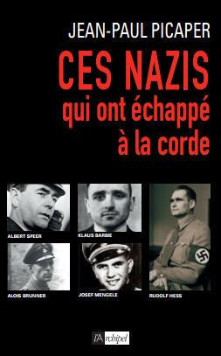
中文书名：《那些逃跑的纳粹》
英文书名：SS CRIMINALS WHO ESCAPED PUNISHMENT
法语书名：Ces nazis qui ont échappé à la corde
作 者：Jean-Paul Picaper
出 版 社：Editions L’Archipel
代理公司：ANA/Cindy Zhang
页 数：464页
出版时间：2017年11月
代理地区：中国大陆、台湾
审读资料：法语电子稿（内含8张照片）
类 型：历史
版权已授：捷克、意大利

追踪纳粹罪犯之路上………

内容简介：

1945年4月至5月。这是第三帝国（1933至1945年间的德国纳粹政权）的终结。最后逃兵被处决。伊娃·布劳恩（Eva Braun）的异父兄弟赫尔曼·费盖林（Hermann Fegelein）在准备启航时被抓住。希特勒（Hitler）于1945年4月28日命令处决了他，他是元首最后处决的人之一。

其他人，比如盖世太保（Gestapo）的领导人海因里希·穆勒（Heinrich Muller）消失了，而且后来一直没有找到。一些人选择了自杀；另一些人则与同盟国（Allies）讨价还价，如冯·布劳恩（von Braun）或格伦（Gehlen）。但他们中的大多数人，如阿洛伊斯·布伦纳（Aloïs Brunner）或克劳斯·芭比（Klaus Barbie），设法逃走了：他们逃到埃及（Egypt）、叙利亚（Syria）、南美（South America）……

纳粹政权失败后，德意志帝国的罪犯如何不受惩罚？在发掘斯塔西（Stasi）档案馆和柏林联邦档案馆（Berlin Federal Archives）时，让-保罗·皮卡珀跟踪这些战犯，并详细描述了他们的失踪或死亡。他还叙述了1997年与搜捕纳粹残余分子的著名搜捕者西蒙·维森塔尔（Simon Wiesenthal）的会面。这是对纳粹的邪恶余孽所进行的引人入胜的调查。

作者简介：

让·保罗·皮卡佩尔（Jean-Paul Picaper）曾任西柏林大学（West-Berlin University）政治学教师，驻德国费加罗报（Le Figaroin Germany）记者，曾为《国际政治报》（Politique internationale）、《历史报》（Historia）和德国的报纸撰稿。他发表了一些关于德国历史和纳粹罪行的著名论文。

同一出版社所出版的作者的其他书籍如下：

——《沃克利行动》（Operation Walkyrie）。斯塔芬伯格（Stauffenberg）和1944年7月20日希特勒谋杀未遂的真实故事（2009年）。

——《奥拉杜尔的影子》（The Shadows of Oradour）。法国二战最惨烈屠杀的真实故事（2014）。

谢谢您的阅读！
请将回馈信息发至：
张滢（Cindy Zhang)
安德鲁·纳伯格联合国际有限公司北京代表处
北京市海淀区中关村大街甲59号中国人民大学文化大厦1705室，100872
电 话：010-82504506
传 真：010-82504200
Email: Cindy@nurnberg.com.cn
网 址: http://www.nurnberg.com.cn
新浪微博：http://weibo.com/nurnberg
豆瓣小站：http://site.douban.com/110577/
微信订阅号：安德鲁书讯

